1.分类后处理的分类合并结果不理想，不能删除空白类。

设置如图：

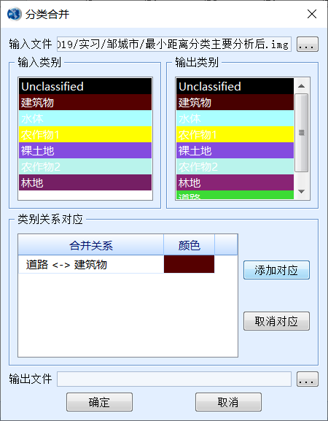

结果如图：

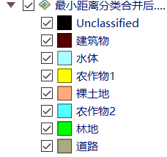

2.界面显示异常，不能完全显示：

如图，下面的间距不能调小。

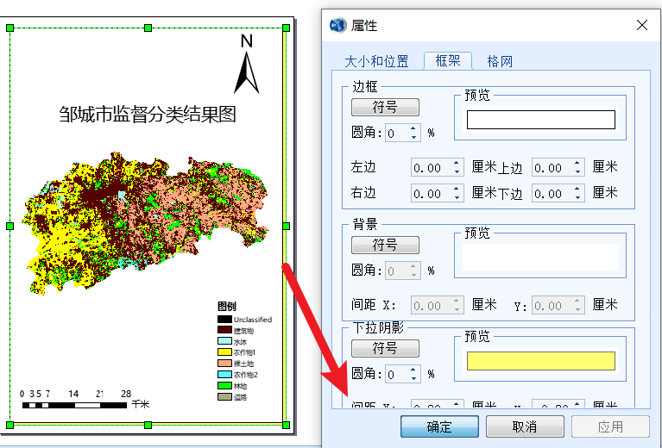

3.主要分析异常像元

边界本来无类别，处理后出现类别。如图中的“彩色”像元：

